AP1400-P Scheda creata il 22 maggio 2024
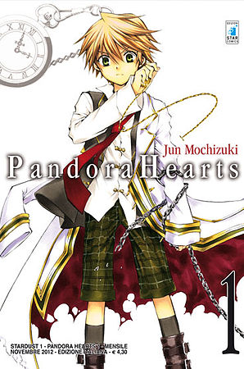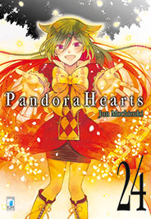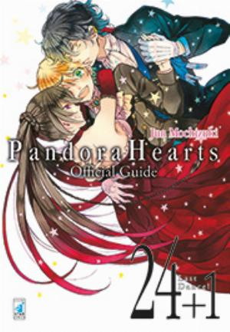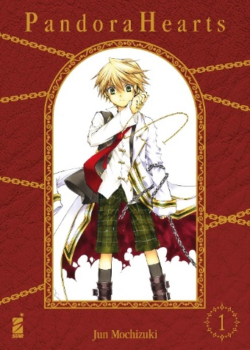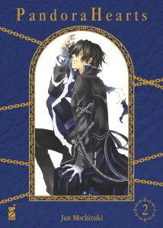
Descrizione storico-bibliografica
*Pandora Hearts / Jun Mochizuki. – 1 (novembre 2012)-24 (marzo 2016). - Bosco : Star Comics, 2012-2016. – 24 volumi : fumetti ; 18 cm. ((Più 2 Official guide. - RCA0843949; TO10038445
Fa parte di: *Stardust, 1-49
Autore: Mochizuchi, Jun
Traduttore: Riminucci, Michela

*Shin. - Anno 1, n. 1 (maggio 2024)- . - Bosco (Pg) : Star comics, 2024- . - volumi : fumetti ; 21 cm. ((Mensile. - CFI1126473
Comprende: *Pandora hearts / Jun Mochizuki, 1-13

Soggetto: Manga – Periodici

Informazioni storico-bibliografiche
Pandora Hearts (パンドラハーツ?, Pandora Hātsu) è un manga shōnen scritto e disegnato da Jun Mochizuki. Serializzato sulla rivista GFantasy della Square Enix tra giugno 2006 e marzo 2015, in Italia è stato edito dalla Star Comics. Un adattamento anime, prodotto dalla Xebec ed acquistato in Italia dalla Yamato Video, è stato trasmesso in Giappone tra il 2 aprile e il 24 settembre 2009. Nove OAV sono andati in onda tra il 24 luglio 2009 e il 25 marzo 2010. L'opera trae alcuni nomi e/o appellativi dei personaggi dai romanzi Le avventure di Alice nel Paese delle Meraviglie e Attraverso lo specchio e quel che Alice vi trovò di Lewis Carroll. https://it.wikipedia.org/wiki/Pandora_Hearts.

In Italia la pubblicazione del manga ad opera della StarComics ha raggiunto il volume n.22, e ne mancano ancora 2 alla conclusione, ma i più curiosi potranno trovare le scan tradotte in inglese su più di un sito. https://www.nerdevil.it/2015/11/01/pandora-hearts/.

Alla Cerimonia della Maturità dei quindici anni si è manifestata una sventura tinta di rosso. Nelle profondità di Abyss, la prigione eterna, in cui è stato rinchiuso per un peccato di cui non serba ricordo, il giovane Oz Vessalius incontra Alice. Nel frattempo, gli inarrestabili ingranaggi del destino sembrano ruotare verso un inferno di disperazione... https://www.ibs.it/pandora-hearts-vol-1-libro-jun-mochizuki/e/9788864205038.

Pandora Hearts: il manga di Jun Mochizuki torna dal 30 aprile in una nuova edizione
Star Comics si appresta a portare anche in Italia l’edizione di pregio di uno dei manga più iconici degli anni Duemila e Duemiladieci. Dal 30 aprile infatti sarà disponibile la New Edition di Pandora Hearts, l’opera di Jun Mochizuki che nel 2006 sorprese il mondo con le sue suggestioni fiabesche e le ambientazioni ispirate all’Europa, dietro le quali si celava una storia oscura, complessa e sfaccettata, ricca di personaggi memorabili in grado di entrare nel cuore dei lettori di tutto il mondo. Il nobile Oz Vessalius sta per compiere quindici anni, un avvenimento che deve essere suggellato con la grande cerimonia di passaggio all’età adulta. Quando il ragazzo trova un misterioso orologio da taschino, riceve una strana e inquietante visione, come un presagio. Durante la cerimonia, Oz viene giudicato da individui enigmatici colpevole di un peccato di cui non ricorda nulla. La sentenza è la reclusione in Abyss, la prigione eterna. In questo luogo fuori dal mondo, l’incontro con una ragazza di nome Alice mette in moto gli ingranaggi del destino. Pandora Hearts New Edition sarà composta 13 volumi “due in uno” di grande formato, per apprezzare al meglio le tavole ricche di dettagli e lo stile di disegno inconfondibile della maestra Mochizuki. Ogni volume avrà una sovraccoperta impreziosita da numerosi dettagli dorati e al suo interno conterrà una meravigliosa gallery su carta patinata, pensata appositamente per esaltare la bellezza delle illustrazioni a colori.
Fonte: Star Comics https://www.nerdevil.it/2024/04/20/pandora-hearts-manga-new-edition-star-comics/

PANDORA HEARTS NEW EDITION n. 1 SHIN n.1 di Jun Mochizuki
Categorie: Manga Sottocategorie: Shonen Serie: PANDORA HEARTS NEW EDITION Data di pubblicazione: 30/04/2024 Formato: 15x21 , colori , b/n Pagine: 360 Brossurato

A GRANDE RICHIESTA, L'ATTESISSIMA SERIE DI JUN MOCHIZUKI IN UNA NUOVA SPLENDIDA EDIZIONE!
Alle soglie dei quindici anni il nobile Oz Vessalius trova uno strano orologio da taschino e, toccandolo, viene catapultato in un sogno delirante in cui una misteriosa ragazza lo minaccia di morte. Tornato in sé, il ragazzo dimentica l’accaduto e si concentra sull’impegno che lo attende... Ma una sciagura tinta di rosso interromperà la sua cerimonia di passaggio all’età adulta. Per un peccato di cui non serba ricordo, Oz Vessalius viene rinchiuso in Abyss, la prigione eterna, e qui incontrerà la misteriosa Alice. Gli inarrestabili ingranaggi del destino sembrano portare dritti verso la disperazione... Torna a grande richiesta la riedizione della leggendaria serie di Jun Mochizuki, in uscita sulla nuovissima testata Shin! https://www.starcomics.com/fumetto/pandora-hearts-new-edition-1.

